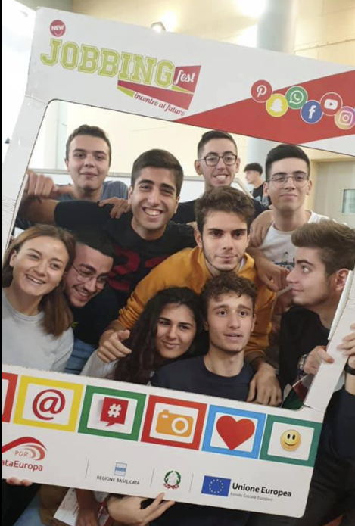

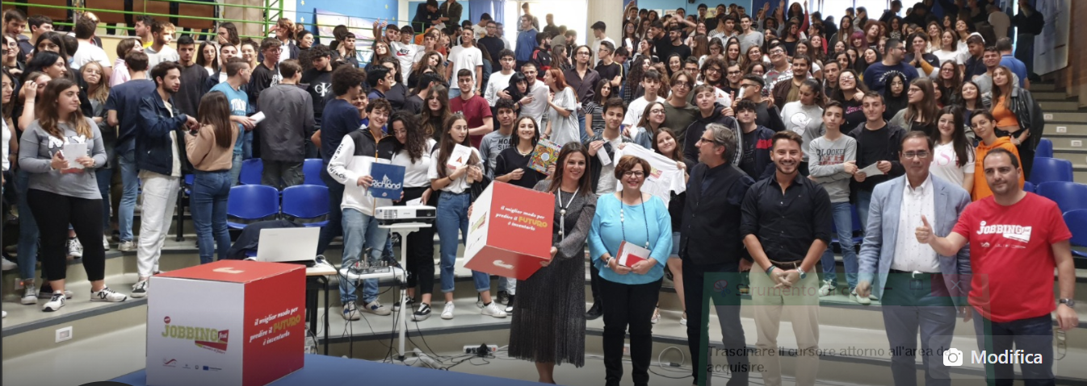

Opportunità di Orientamento gratuito
Jobbing Fest 2021: Incontro al futuro

Credo che ogni persona abbia diritto ad essere aiutata ad orientarsi, in un panorama in cui sta cambiando rapidamente il modo in cui operano le aziende e la maniera in cui lavorano le persone. E credo che l’orientamento debba iniziare nelle scuole, pilastro della formazione e della crescita. In questa fase di transizione dobbiamo iniziare a chiederci in maniera critica cosa ci riserverà la “nuova normalità” che è in costruzione; come possiamo prepararci per intercettare ciò che arriva; come cercare, conquistare o attirare il lavoro del prossimo futuro in cui stanno cambiando tempi, spazi, dimensioni, relazioni, modalità?

Competenze, competenze, competenze
Dovremo iniziare a riflettere sulle competenze trasversali, fondamentali per creare e alimentare una sana cultura del lavoro: etica, consapevolezza, pensiero critico, capacità di comunicare, intelligenza emotiva, propensione al problem solving non sono più un optional o concetti astratti, ma pilastri su cui costruire le nostre carriere.

Le competenze tecniche (hard) saranno a forte e rapido rischio di obsolescenza: ciò significa che dovremo tornare continuamente a studiare, in una “formazione infinita” in cui imparare a imparare diventa la meta-competenza che ci assicurerà l'occupabilità, ovvero la nostra capacità di essere sempre appetibili dal mercato.

Tutto ciò sposta l’accento sulle competenze e mette nel nostro campo,
e sulle nostre spalle, la responsabilità di costruire il nostro successo.

Mercato: i dati, il green, la capacità di leggere ed elaborare il presente
Tutto è in veloce transizione: spariscono lavori e se ne creano altri. I “dati”, elementi al centro dei processi di Intelligenza Artificiale, cybersicurezza, Internet delle cose, e più in generale dell'area STEM (Scienze, Tecnologia, Ingegneria e Matematica) sono estremamente preziosi; il green (ambiente, agricoltura evoluta) fornirà un lavoro su tre nei prossimi anni; il sociale, la cura della persona e un modello ibrido e vincente come l’impresa sociale modificheranno di molto e si apriranno a nuove opportunità. C’è tutto questo da andare a cogliere, utilizzando una leva strategica che è il “tempo”. Rispetto al pre-pandemia, non vince chi arriva prima ma quelli che avranno la capacità di analizzare e leggere meglio ciò che accade, esercitando un doppio sguardo: verso se stessi e verso il mondo che sta cambiando.

Il JobbingFest 2021
Vogliamo continuare ad essere una lanterna in grado di informare, ispirare, orientare e illuminare i passi di chi è chiamato a confrontarsi con una mappa che ha intorno a sé la complessità e al suo centro l'incertezza.

La formula: agile e con un linguaggio adatto ai ragazzi
Considerando le difficoltà legate alla pandemia, abbiamo voluto sviluppare una formula agile, con informazioni “snack”, alla portata (e con il lunguaggio giovane) degli studenti, con la possibilità successiva di offrire incontri e appuntamenti di approfondimento sui temi di maggiore interesse, grazie ad una vasta rete di esperti a nostra disposizione.

FASE A
Incontri informativi e di orientamento
Tra aprile e maggio abbiamo in programma 5 incontri della durata di due ore ciascuno, dedicati a:
- Consulte studentesche, rappresentanti di Istituto, docenti referenti Pcto (prima giornata)
- Licei (seconda giornata)
- Istituti Agrari (terza giornata)
- Istituti professionali (quarta giornata)
La quinta e ultima giornata sarà trasversale e dedicata ai feedback e/o ad uno dei temi che i ragazzi avranno segnalato come di loro interesse.

Ogni incontro avrà tre pilastri narrativi:
- Scenari, competenze, orientamento al futuro
- Strumenti a disposizione dei giovani (in Basilicata e non) per un accompagnamento al mondo della formazione e del lavoro
- Testimonianze di giovani che si sono messi in gioco, trovando alleanze nel Fondo Sociale europeo o in altre misure/strumenti esistenti

L’interazione avverrà con sondaggi e quiz (con premi) per stimolare l’attenzione.

FASE B
Appuntamenti di approfondimento
Chiederemo ai ragazzi di indicarci i temi a cui sono più interessati, per poter programmare webinar/talk di approfondimento, più verticali. Il nostro sogno è fare del JobbingFest una palestra aperta tutto l’anno!

**

Contest
Chiederemo inoltre ai ragazzi di restituirci la loro visione del futuro con linguaggi vicini a loro: video, canzoni, disegni, ecc. E i migliori verranno premiati con gadget tecnologici di valore

Vantaggi
Studenti
- Più informati, consapevoli, orientati al futuro
- Evento inseribile nei percorsi di PCTO, con attestato individuale rilasciato dal Jobbing Fest

Docenti
- Più informati, consapevoli, orientati al futuro
- Evento inseribile nell’ambito della formazione obbligatoria (Dir.170/2016), con attestato di partecipazione rilasciato da Asnor

Partecipa anche tu: invia una manifestazione di interesse a info@jobbingfest.it

Vito Verrastro
Ideatore del JobbingFest
3488793347

